Приложение 7

к решению Большеирбинского поселкового Совета

от 12.04.2013 №38-182 р

Схема границ прилегающих территорий к Спортивному сооружению «Стадион «Горняк»», расположенному по адресу: р.п. Большая Ирба, ул. Ленина, 17/1

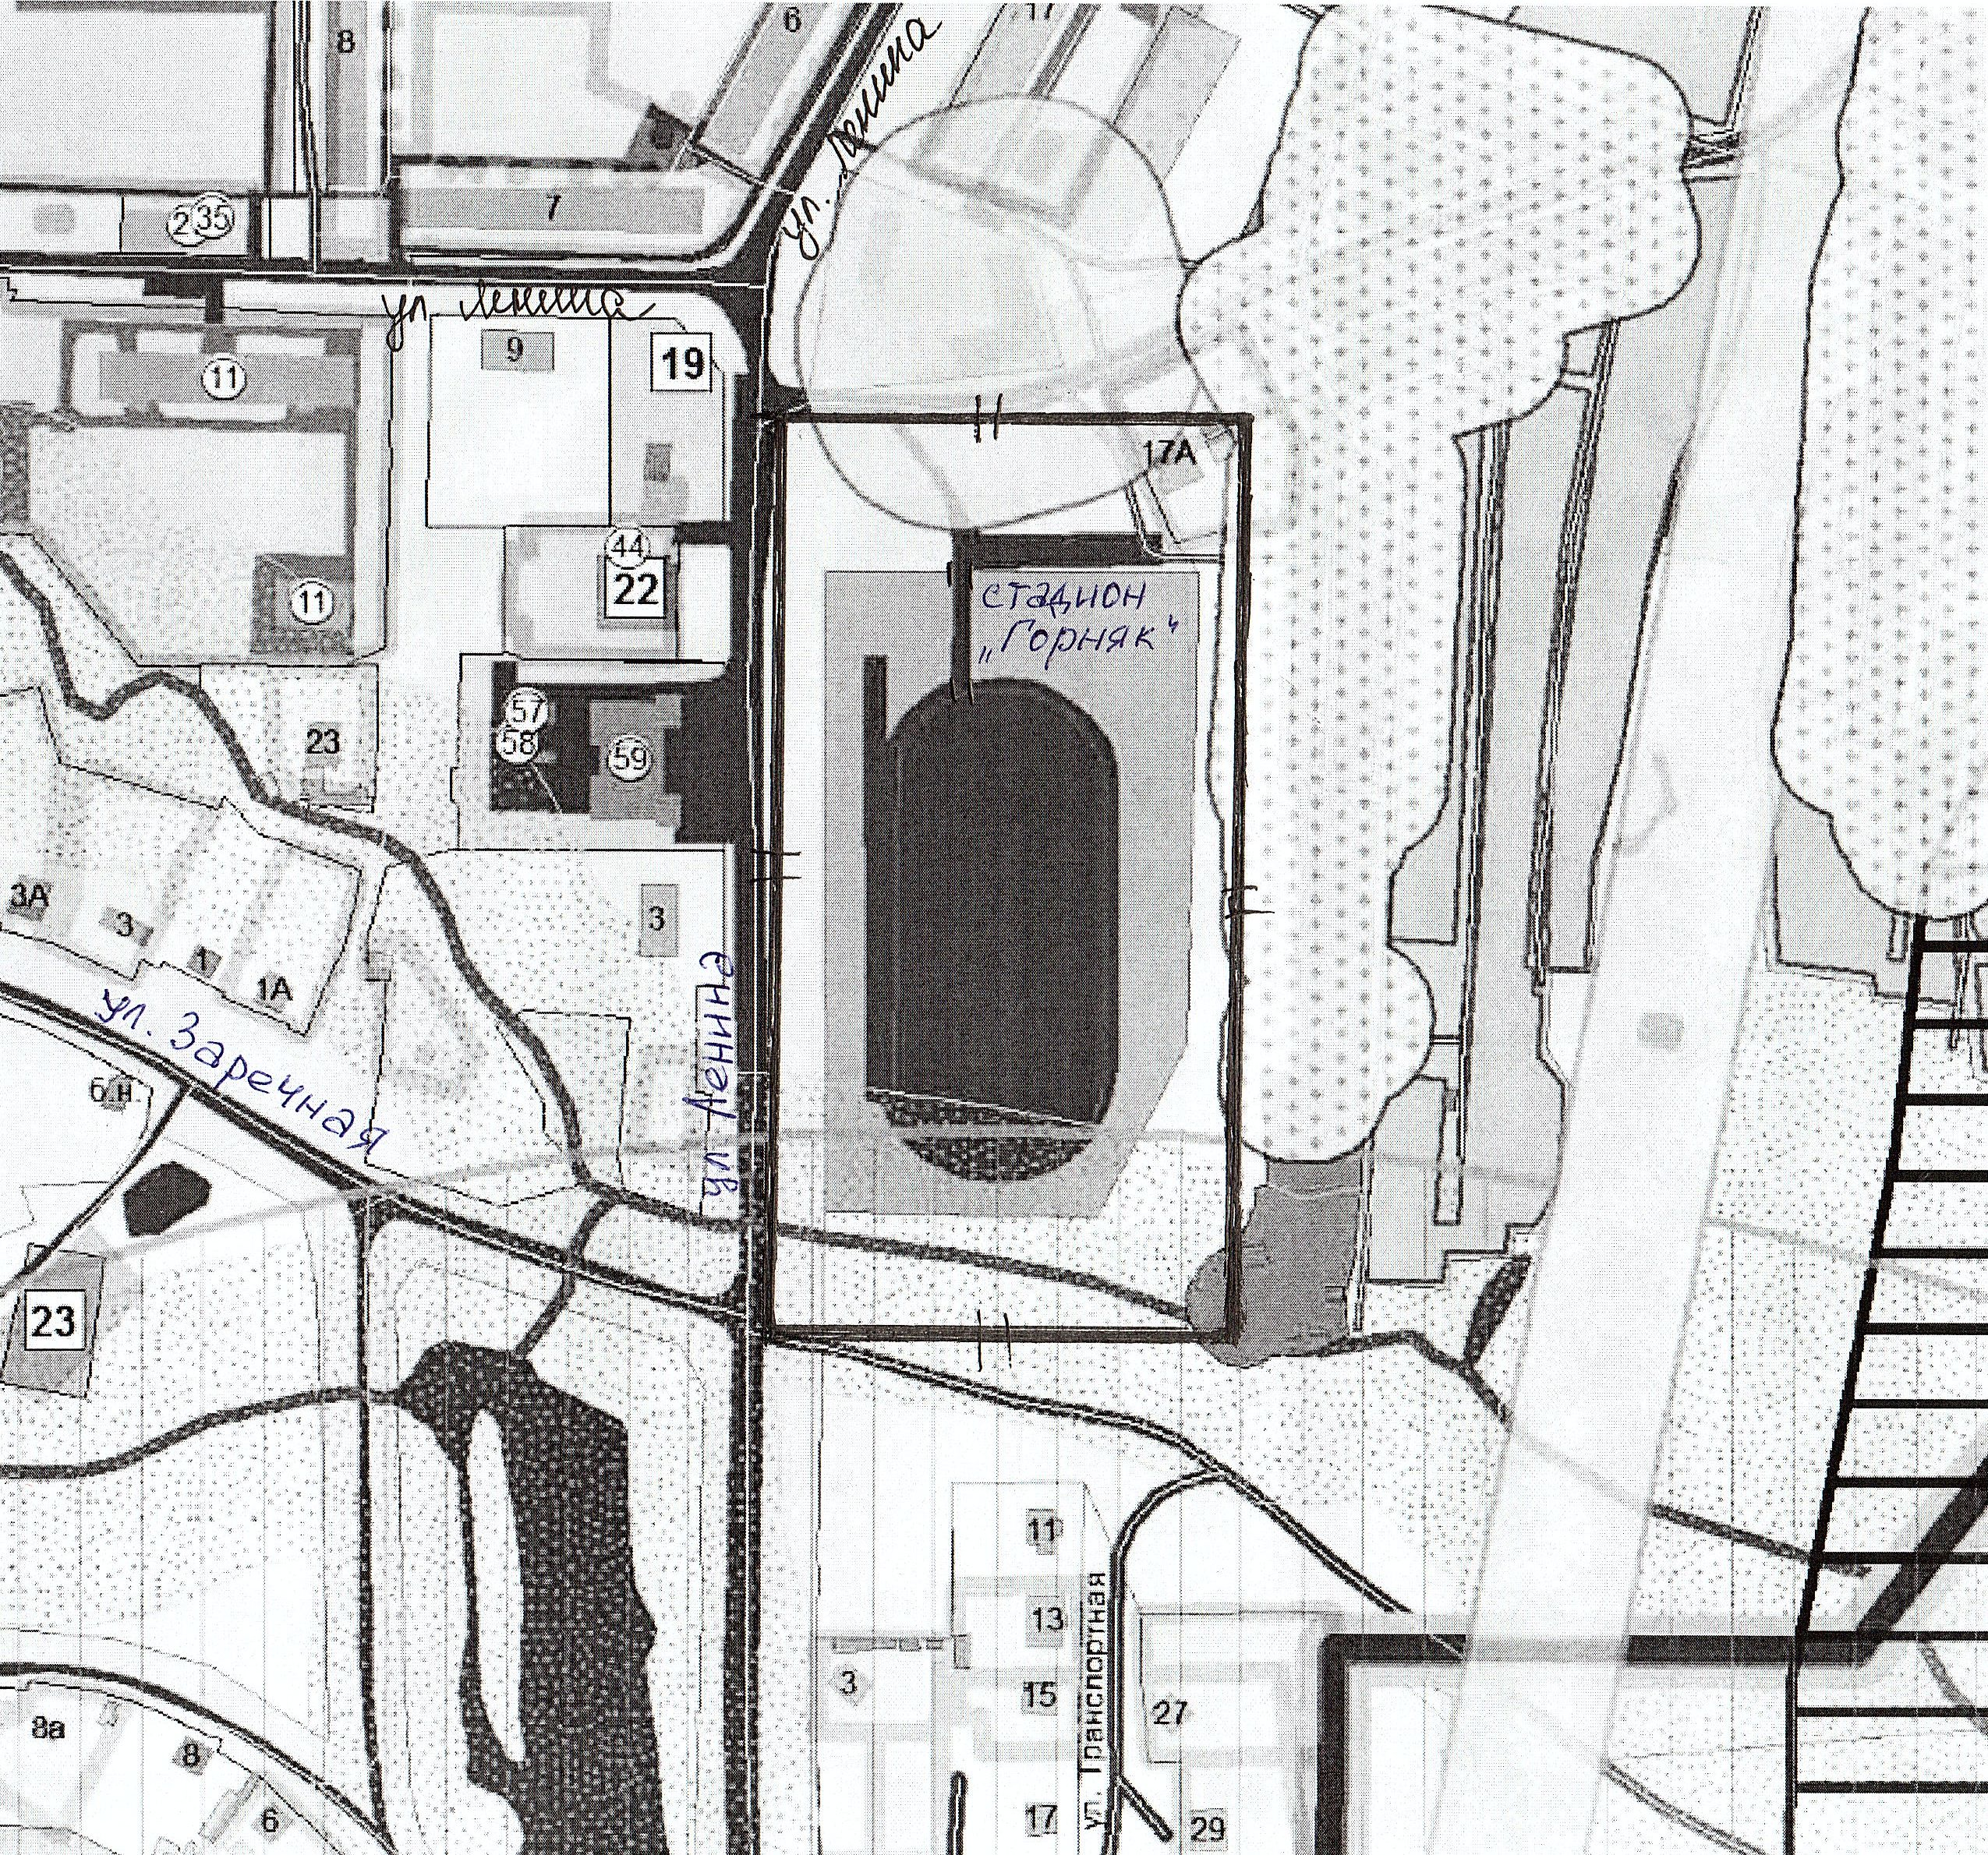

– обозначение границ прилегающих к Спортивному сооружению «Стадион «Горняк»» территорий.

Цифрами на схеме обозначены:

11 – Ирбинская городская больница;

19 – Канализационная насосная станция;

22 – Хлебзавод;

23 – скважина;

27 – павильон «Светлана»;

35 – павильон «Диал»;

40 – магазин «Ирбис»;

44 – магазин «Горячий хлеб»;

46 – торговый дом «Карина»;

57 – ТСЖ «Ирба»;

58 – ООО УК «Ирба-Сервис»;

59 – Банно-прачечный комбинат.